Termin Freitag, 30.05.2014 bis
Sonntag 01.06.2014

Zielgruppe Jugendgemeinderäte aus Baden – Württemberg

Tagungsort Ehemaliges Aufbaugymnasium
Lange Straße 4
72202 Nagold

Leitung Dilnaz Alhan
1. Vorsitzende des DV JGR BW e.V.
0176-84404535 alhan@jugendgemeinderat.de

Organisation Sprecher des Dachverbandes der Jugendgemeinderäte BW, Jugendgemeinderat Nagold,
Marvin Pfister (FSJler)

Kosten 40€
Bei Nichterscheinen ohne vorherige Abmeldung wird der Teilnahmebeitrag in voller Höhe in Rechnung gestellt!
Fahrtkosten werden nicht erstattet. Getränke gehen auf eigene Rechnung.

Anmeldung Anmeldung über www.jugendgemeinderat.de
Bitte meldet euch bis
23.05.2014 an!

Wichtige Hinweise:

Während des gesamten Dachverbandstreffens gilt das Jugendschutzgesetz. Die Veranstalter behalten sich das Recht vor, bei Nichtbeachtung die entsprechenden Personen von der Veranstaltung auszuschließen.

Weitere Veranstaltungsorte:

YOUZ Nagold e.V.
Burgstraße 15
72202 Nagold

Rathaus Nagold
Marktstraße 27-29
72202 Nagold

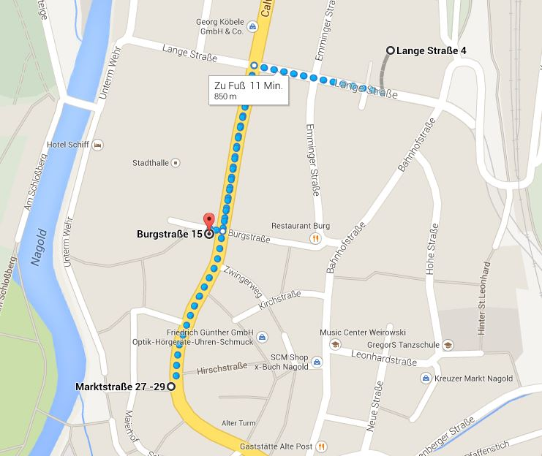

TAGUNG
Dachverbandstreffen der Jugendgemeinderäte Baden-Württemberg

Programm
„Jetzt sind WIR am Start“

30.05. – 01.06.2014
Nagold

Liebe Jugendgemeinderäte,

Das 21. Jahr seit der Gründung des Dachverbandes der Jugendgemeinderäte BW e.V. hat begonnen und die erste große Veranstaltung steht an: vom 30. Mai bis 01. Juni findet das erste DVT des Jahres in Nagold statt. Wie immer steht der Austausch der Jugendgemeinderäte untereinander im Vordergrund, es werden Teilnehmer aus dem gesamten Bundesland erwartet. Das Motto lautet dieses Mal: „Jetzt sind wir am Start – DVT 2014 in Nagold“
Nach der Wahl ist vor der Wahl. Die Jugendgemeinderäte werden sich mit den vergangen Kommunalwahlen beschäftigen. Ihre Eindrücke zur Wahl werden sie ebenso austauschen, wie ihre Erfahrungen als Jugendgemeinderätin und Jugendgemeinderat. Dieser Erfahrungsaustausch ist zentraler Punkt innerhalb des Programms.
Eine genaue Übersicht über das Programm findest du hier.

Vorläufiges Programm
Freitag, 30. Mai 2014

17:00 Uhr Anreise & Check in,
Mit Kaffee, Tee, belegten
Brötchen und Kuchen
(Ehem. Aufbaugymnasium)

17:30 Uhr Begrüßung
(Rathaus Nagold)

21:00 Uhr Offenes Abendprogramm & Kennenlernen
(Ehem. Aufbaugymnasium)

Samstag, 31. Mai 2014

9:00 Uhr Workshops zum Thema „Ich/Mein Jugendgemeinderat“
(Ehem. Aufbaugymnasium)

12:00 Uhr Mittagessen
(Ehem. Aufbaugymnasium)

14:00 Uhr Speed Dating – Jugendgemeinderäte unter sich
(Ehem. Aufbaugymnasium)

15:30 Uhr Kaffee & Kuchen

16:00 Uhr Speed Dating – Jugendgemeinderäte unter sich
(Ehem. Aufbaugymnasium)

18:00 Uhr Abschiedsfeier
(Jugendhaus Nagold)

Sonntag, 09. Juni 2013

9:00 Uhr Abschluss/ Präsentation der Workshopergebnisse
(Rathaus Nagold)

Nach dem Abschluss beginnt die Heimreise!

